BÀI 6
NGÔN NGỮ SQL (DML)
TRUY VẤN DỮ LIỆU THỐNG KÊ

I. MỤC TIÊU
- Sinh viên tìm hiểu và thi hành lệnh SQL có sử dụng gom nhóm (Group)
- Viết được các câu truy vấn có sử dụng các hàm gom nhóm dữ liệu.

II. TÓM TẮT LÝ THUYẾT
- Gom nhóm dữ liệu:
  - Các hàm nhóm dữ liệu
  - Tạo các phân nhóm dữ liệu
  - Một số lưu ý khi sử dụng các hàm nhóm dữ liệu
  - Lọc bớt kết quả phân nhóm

- Các hàm nhóm dữ liệu
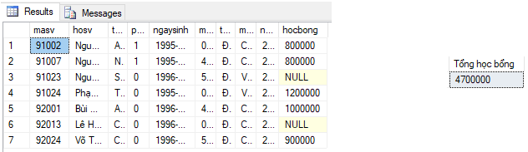
Tổng tiền học bổng của các sinh viên

Năm hàm nhóm dữ liệu thông dụng:
  - SUM(<thuộc tính>): tổng giá trị <thuộc tính> của các dòng
  - MAX(<thuộc tính>): giá trị tối đa của <thuộc tính> của các dòng.
  - MIN(<thuộc tính>): giá trị tối thiểu của <thuộc tính> của các dòng.
  - AVG(<thuộc tính>): giá trị trung bình của <thuộc tính> của các dòng.
  - COUNT(*⏐<thuộc tính>⏐DISTINCT <thuộc tính>): đếm các dòng trong bảng.

Cú pháp:
SELECT <thuộc tính>⏐<Hàm nhóm dữ liệu> [<bí danh>], …
FROM <bảng>, …
[WHERE <điều kiện chọn>]
GROUP BY <thuộc tính phân nhóm>, …
[HAVING <điều kiện lọc các nhóm>]
[ORDER BY <thuộc tính> [ASC | DESC], …]

VD1: Sử dụng hàm AVG, SUM, MAX và MIN
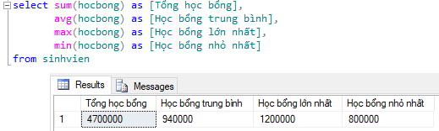

VD2: Sử dụng hàm COUNT
- COUNT(*): Trả về số dòng có trong bảng
- COUNT(<thuộc tính>): đếm những dòng mà giá trị của <thuộc tính> là khác NULL.
- COUNT(DISTINCT <thuộc tính>): đếm những dòng mà giá trị của <thuộc tính> là khác NULL và khác nhau.
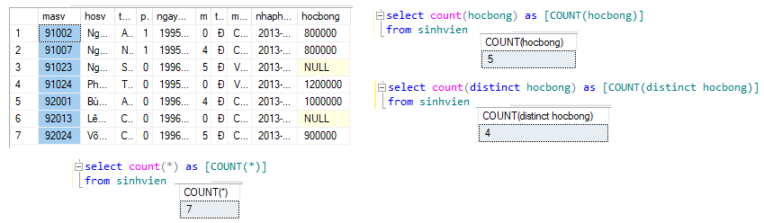
**Ghi chú: Các hàm nhóm dữ liệu sẽ tự động bỏ qua giá trị NULL khi tính toán.

- Tạo các phân nhóm dữ liệu
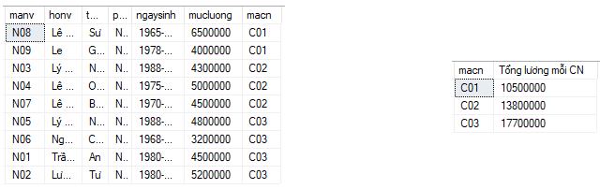
Tổng lương của mỗi ChiNhánh

- Mệnh để GROUP BY
SELECT <thuộc tính>⏐<Hàm nhóm dữ liệu> [<bí danh>], …
FROM <bảng>, …
[WHERE <điều kiện chọn>]
GROUP BY <Thuộc tính phân nhóm>, …
[ORDER BY <thuộc tính> [ASC | DESC], …]

VD3: Với mỗi chi nhánh, tính tổng lương của từng chi nhánh.
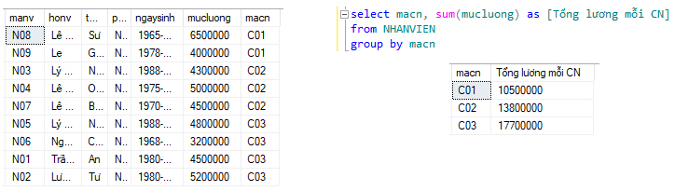

VD4: Tạo phân nhóm trên nhiều cột (GROUP BY nhiều cột).
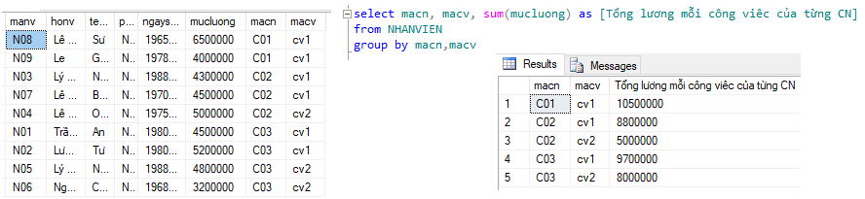
- Một số lưu ý khi sử dụng các hàm nhóm dữ liệu
  - Các thuộc tính đứng sau mệnh đề SELECT không phải là hàm nhóm dữ liệu thì phải được đặt sau mệnh đề GROUP BY.
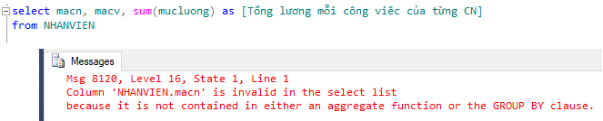
Lỗi !!!
Thiếu mệnh đề GROUP BY và các cột macn, macv.

  - Không được phép sử dụng các hàm nhóm dữ liệu trong mệnh đề WHERE.
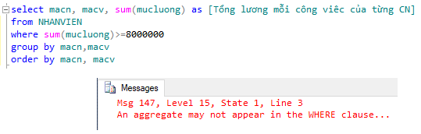
Lỗi

- Lọc bớt kết quả phân nhóm
SELECT <thuộc tính>⏐<Hàm nhóm dữ liệu> [<bí danh>], …
FROM <bảng>, …
[WHERE <điều kiện chọn>]
GROUP BY <thuộc tính phân nhóm>, …
[HAVING <Điều kiện lọc nhóm dữ liệu>]
[ORDER BY <thuộc tính> [ASC | DESC], …]
Chỉ những nhóm thỏa điều kiện của mệnh đề HAVING mới được hiển thị.
VD5: Với mỗi chi nhánh, tính tổng lương của từng chi nhánh và cho biết các chi nhánh có tổng lương lớn hơn 12.000.000.
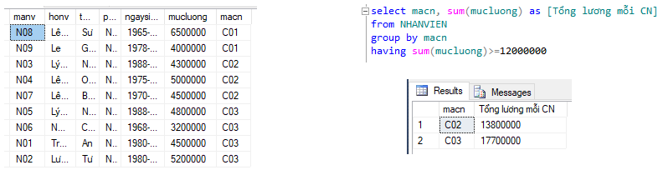
10.500.000
13.800.000
17.700.000

VD6: Dùng mệnh đề WHERE để lọc dữ liệu và GROUP BY nhóm dữ liệu.
Cho biết danh sách tên khoa, tổng giá trị học bổng và học bổng trung bình của các khoa có mã là CNTT, QTKD và CNSH.
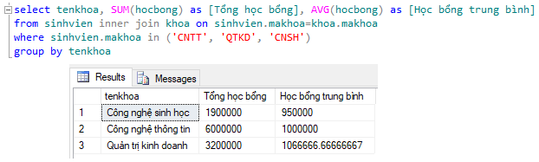

III. NỘI DUNG THỰC HÀNH
Bài 1: Cho CSDL “QuanLyChuyenBay”:
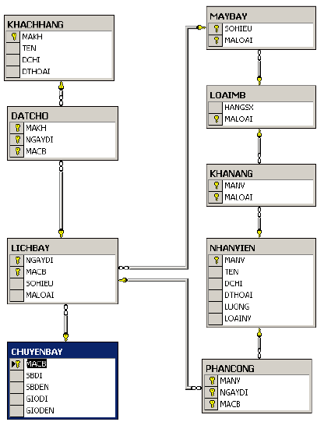
Sinh viên tiến hành chuẩn bị dữ liệu:
- Giáo viên cung cấp cho sinh viên file Script.sql & Data.sql
- Sinh viên tiến hành tạo CSDL QuanLyChuyenBay và chuẩn bị dữ liệu cho CSDL vừa tạo.

Sinh viên thực hiện các câu truy vấn sau:
- Cho biết lương trung bình của các nhân viên không phải là phi công.
- Cho biết mức lương trung bình của các phi công.
- Cho biết số lượng chuyến bay xuất phát từ sân bay MIA vào ngày 11/01/2000.
- Với mỗi sân bay (SBDEN), cho biết số lượng chuyến bay hạ cánh xuống sân bay đó. Kết quả được sắp xếp theo thứ tự tăng dần của sân bay đến.
- Với các sân bay (SBDI) MIA, ORD, SLC, BOS, cho biết số lượng chuyến bay xuất phát theo từng ngày. Xuất ra mã sân bay đi, ngày và số lượng.
- Với mỗi lịch bay, cho biết mã chuyến bay, ngày đi cùng với số lượng nhân viên không phải là phi công của chuyến bay đó.
- Với mỗi chuyến bay, cho biết mã chuyến bay, ngày đi, cùng với số lượng hành khách đã đặt chỗ của chuyến bay đó, sắp theo thứ tự giảm dần của số lượng.
- Với mỗi chuyến bay, cho biết mã chuyến bay, ngày đi, tổng lương của phi hành đoàn (các nhân viên được phân công trong chuyến bay), sắp xếp theo thứ tự tăng dần của tổng lương.
- Với mỗi loại máy bay, cho biết số lượng chuyến bay đã bay trên loại máy bay đó hạ cánh xuống sân bay ORD. Xuất ra mã loại máy bay, số lượng chuyến bay.
- Cho biết sân bay (SBDI) và số lượng chuyến bay có nhiều hơn 2 chuyến bay xuất phát trong khoảng 10 giờ đến 22 giờ.
- Cho biết tên phi công được phân công vào ít nhất 2 chuyến bay trong cùng một ngày.
- Cho biết mã chuyến bay và ngày đi của những chuyến bay có ít hơn 3 hành khách đặt chỗ.
- Cho biết số hiệu máy bay và loại máy bay mà phi công có mã 1001 được phân công lái trên 2 lần.
- Với mỗi hãng sản xuất, cho biết số lượng loại máy bay mà hãng đó đã sản xuất. Xuất ra hãng sản xuất và số lượng.
- Với mỗi sân bay đi (SBDI), cho biết tổng số chuyến bay cất cánh trong quí 4 năm 2000, chỉ lấy các thông tin có tổng số chuyến bay >=2. Sắp xếp giảm dần theo tổng số chuyến bay.
-HẾT-

CHÚC CÁC BẠN LÀM TỐT

BÀI 7
NGÔN NGỮ SQL (DML)
TRUY VẤN CON
I. MỤC TIÊU
- Sinh viên tìm hiểu và thi hành lệnh SQL có sử dụng truy vấn lồng
- Sinh viên áp dụng nhuần nhuyễn các từ khóa IN, EXISTS, ALL, ANY trong câu truy vấn lồng.

II. TÓM TẮT LÝ THUYẾT
- Truy vấn con
Đặt vấn đề: Tìm các sinh viên có mức học bổng cao hơn mức học bổng trung bình của khoa CNSH?
Truy vấn cha:
Các sinh viên nào có mức học bổng cao hơn mức học bổng trung bình của khoa CNSH?
Truy vấn con:
Mức học bổng trung bình của khoa CNSH là bao nhiêu?
Cú pháp:
SELECT <Danh_sách_cột>
FROM <Tên_bảng>
WHERE <Biểu_thức> <Toán_tử>
(SELECT<Biểu_thức>
FROM<Tên_bảng>)
- Truy vấn con được thực thi trước truy vấn cha.
- Kết quả trả về của truy vấn con được sử dụng trong câu truy vấn cha.
VD1: Tìm các sinh viên có mức học bổng cao hơn mức học bổng trung bình của khoa CNSH?
- Truy vấn con: Xác định mức học bổng trung bình của khoa CNSH
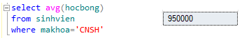
- Truy vấn cha: Tìm các sinh viên có mức học bổng cao hơn mức học bổng trung bình của khoa CNSH
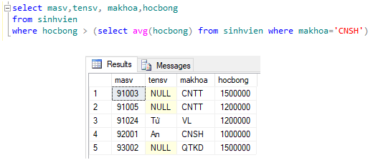
Một số quy tắc khi sử dụng truy vấn con
- Câu truy vấn con phải được đặt trong cặp ngoặc đơn.
- Truy vấn con trả về duy nhất một dòng sử dụng các toán tử so sánh một dòng như: =, >, <, >=, <=, <>.
- Truy vấn con trả về nhiều hơn một dòng chỉ có thể được sử dụng với toán tử nhiều giá trị như toán tử IN, ANY, ALL.
- Truy vấn con trả về duy nhất một dòng
VD2: Tạo danh sách những môn có số tiết lý thuyết bằng với số tiết lý thuyết của môn ‘Cơ sở dữ liệu’.
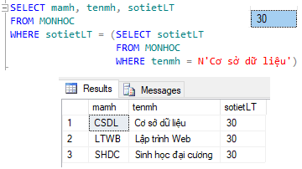
- Truy vấn con trả về nhiều dòng
Toán tử | Ý nghĩa
IN | Bằng một trong các giá trị
ANY | Chỉ cần thỏa một trong các giá trị trả về từ truy vấn con
ALL | Phải thỏa tất cả giá trị trả về từ truy vấn con

VD3: Hiển thị danh sách các khoa có số cán bộ nhiều hơn một vài khoa khác.
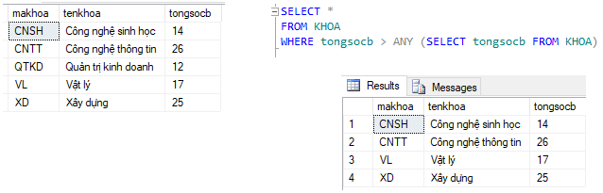
Χ
Cách #: sử dụng toán tử ALL thay vì ANY
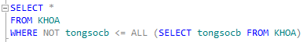
VD4: Hiển thị danh sách các môn học chưa được đăng ký.
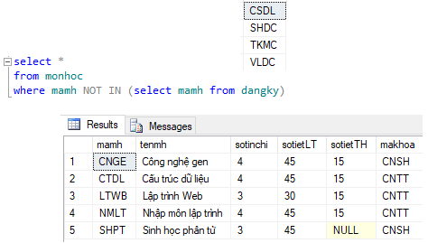

- Truy vấn con tương quan
Truy vấn con tương quan (Correlated subqueries) được sử dụng cho việc xử lý từng dòng. Mỗi truy vấn con sẽ được thi hành một lần ứng với mỗi dòng của truy vấn cha.
GET
Đọc dòng (giá trị) từ truy vấn cha
EXECUTE
Truy vấn con thực thi theo giá trị vừa đọc
USE
Các giá trị trả về từ truy vấn con được sử dụng để xử lý hoặc hiển thị
VD5: Hiển thị danh sách sinh viên có học bổng lớn hơn mức học bổng trung bình trong khoa của mình.
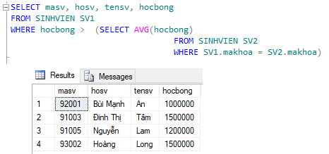
Mỗi lần một dòng của câu truy vấn bên ngoài được xử lý thì câu truy vấn con lại được tính lại

- Sử dung hàm EXISTS
Hàm EXISTS dùng để kiểm tra một câu lệnh truy vấn con có trả về kết quả (dòng dữ liệu) hay không.
Cú pháp
SELECT <Danh_sách_cột>
FROM <Tên_bảng>
WHERE EXISTS | not EXISTS (SELECT *
FROM<Tên_bảng>)
Kết quả trả về
- TRUE: nếu có dòng kết quả từ câu truy vấn con.
- FALSE: nếu không có dòng kết quả nào từ câu truy vấn con.
VD5: Tìm các nhân viên có quản lý ít nhất một người.
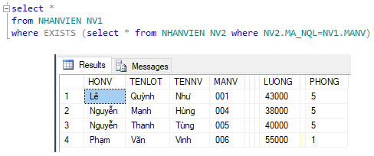
- Truy vấn con đặt ở mệnh đề HAVING
VD6: Hiển thị danh sách những khoa mà mức học bổng trung bình của sinh viên trong khoa đó nhỏ hơn mức học bổng trung bình của sinh viên trong khoa ‘CNTT’.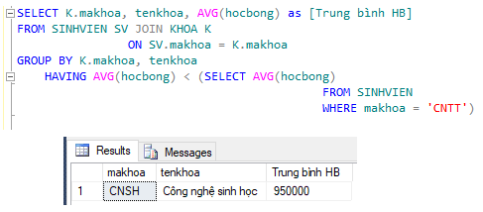
- Truy vấn con đặt ở mệnh đề FROM
VD7: Liệt kê các nhân viên cơ lương > lương trung bình của phòng
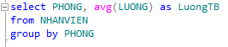
Truy vấn con xác định lương trung bình của phòng
Sử dụng truy vấn này con trong mệnh đề FROM

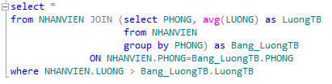
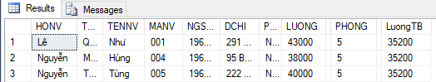
Lưu ý: Khi sử dụng truy vấn con trong mệnh đề FROM:
- Phải sử dụng bí danh cho các cột được tính toán từ các hàm nhóm dữ liệu hay từ các biểu thức.
- Câu truy vấn con được thực thi trước và tạo ra bảng ảo.

III. NỘI DUNG THỰC HÀNH
Bài 1: Cho CSDL “QuanLyDeAn”:
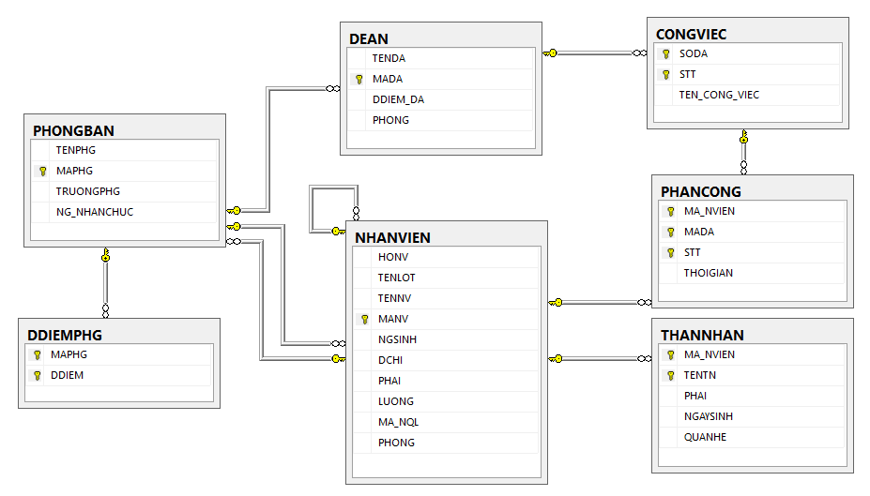
Sinh viên tiến hành chuẩn bị dữ liệu:
- Giáo viên cung cấp cho sinh viên file Script.sql & Data.sql
- Sinh viên tiến hành tạo CSDL QuanLyDeAn và chuẩn bị dữ liệu cho CSDL vừa tạo.
Sinh viên thực hiện các câu truy vấn sau:
- Cho biết họ tên nhân viên (HONV, TENLOT, TENNV) có mức lương trên mức lương trung bình của phòng "Nghiên cứu"
- Danh sách những nhân viên (HONV, TENLOT, TENNV) mà không có danh sách thân nhân.
- Danh sách những trưởng phòng (HONV, TENLOT, TENNV) có tối thiểu một thân nhân.
- Cho biết danh sách các mã đề án mà nhân viên có mã là 009 chưa làm.
- Cho biết tên phòng ban và họ tên trưởng phòng của phòng ban có đông nhân viên nhất.
- Tìm họ tên (HONV, TENLOT, TENNV) và địa chỉ (DCHI) của những nhân viên làm việc cho một đề án ở 'TP HCM' nhưng phòng ban mà họ trực thuộc lại không tọa lạc ở thành phố 'TP HCM'.
- Tìm họ tên và địa chỉ của các nhân viên làm việc cho một đề án ở một thành phố nhưng địa điểm phòng ban mà họ trực thuộc lại không toạ lạc ở thành phố đó.
- *Cho biết danh sách các công việc (tên công việc) trong đề án 'Sản phẩm X' mà nhân viên có mã là 009 chưa làm.
Bài 2: Cho CSDL “QuanLyChuyenBay”:
Sinh viên tiến hành chuẩn bị dữ liệu:
- Giáo viên cung cấp cho sinh viên file Script.sql & Data.sql
- Sinh viên tiến hành tạo CSDL QuanLyChuyenBay và chuẩn bị dữ liệu cho CSDL vừa tạo.
Sinh viên thực hiện các câu truy vấn sau:
- Cho biết hãng sản xuất, mã loại và số hiệu của máy bay đã được sử dụng nhiều nhất.
- Cho biết thông tin của phi công (tên, địa chỉ, điện thoại) lái nhiều chuyến bay nhất.
- Cho biết sân bay (SBDEN) và số lượng chuyến bay của sân bay có ít chuyến bay đáp xuống nhất.
- Cho biết sân bay (SBDI) và số lượng chuyến bay của sân bay có nhiều chuyến bay xuất phát nhất.
- Cho biết tên, địa chỉ, và điện thoại của khách hàng đã đi trên nhiều chuyến bay nhất.
- Cho biết mã số, tên và lương của các phi công có khả năng lái nhiều loại máy bay nhất.
- Cho biết thông tin (mã nhân viên, tên, lương) của nhân viên có mức lương cao nhất.
- Cho biết tên, địa chỉ của các nhân viên có lương cao nhất trong phi hành đoàn (các nhân viên được phân công trong một chuyến bay) mà người đó tham gia.
- Cho biết mã chuyến bay, giờ đi và giờ đến của chuyến bay bay sớm nhất trong ngày.
- Cho biết mã chuyến bay có thời gian bay dài nhất. Xuất ra mã chuyến bay và thời gian bay (tính bằng phút).
- Cho biết mã chuyến bay có thời gian bay ít nhất. Xuất ra mã chuyến bay và thời gian bay.
- Cho biết mã chuyến bay và ngày đi của những chuyến bay bay trên loại máy bay B747 nhiều nhất.
- Với mỗi chuyến bay có trên 3 hành khách, cho biết mã chuyến bay và số lượng nhân viên trên chuyến bay đó. Xuất ra mã chuyến bay và số lượng nhân viên.
- Với mỗi loại nhân viên có tổng lương trên 600000, cho biết số lượng nhân viên trong từng loại nhân viên đó. Xuất ra loại nhân viên, và số lượng nhân viên tương ứng.
- Với mỗi chuyến bay có trên 3 nhân viên, cho biết mã chuyến bay và số lượng khách hàng đã đặt chỗ trên chuyến bay đó.
- Với mỗi loại máy bay có nhiều hơn một chiếc, cho biết số lượng chuyến bay đã được bố trí bay bằng loại máy bay đó. Xuất ra mã loại và số lượng.
-HẾT-

CHÚC CÁC BẠN LÀM TỐT

BÀI 8
NGÔN NGỮ SQL
DDL-CÁC LỆNH ĐỊNH NGHĨA DỮ LIỆU,
DML-CÁC LỆNH CẬP NHẬT DỮ LIỆU.
I. MỤC TIÊU
- Biết được cú pháp lệnh DDL tạo CSDL, các lệnh cập nhật CSDL
- Vận dụng view cho các thao tác thêm, xóa, sửa
- Thời gian thực hành: 120 phút -> 150 phút

II. TÓM TẮT
- Ngôn ngữ SQL – DDL (Data Definition Language)
- Là một ngôn ngữ dùng để xây dựng và định nghĩa cấu trúc của các bảng và các đối tượng khác của CSDL.
- DDL gồm 1 tập các câu lệnh SQL, phổ biến nhất là CREATE TABLE (tạo bảng)
Một số câu lệnh SQL thuộc DDL
Tạo bảng
- Cú pháp:
CREATE TABLE <tên bảng>
(
<tên cột 1> <kiểu dữ liệu>,
<tên cột 2> <kiểu dữ liệu>,
<tên cột 3> <kiểu dữ liệu>,
…
<tên cột n> <kiểu dữ liệu>,
PRIMARY KEY (<tên cột 1>, <tên cột 2>…)
)
- Dòng PRIMARY KEY: dùng để tạo khóa chính cho bảng. Lưu ý: khóa chính có thể gồm 1 hoặc nhiều thuộc tính
Xóa bảng
- Cú pháp:
DROP TABLE <tên bảng>
Thêm cột vào bảng đã có
- Cú pháp:
ALTER TABLE <tên bảng> ADD <tên cột> <kiểu dữ liệu>
- Lưu ý: <tên bảng>: bảng đã có trước đó, <tên cột>: cột mới
Xóa cột trong bảng đã có
- Cú pháp:
ALTER TABLE <tên bảng> DROP COLUMN <tên cột>
- Lưu ý: <tên bảng>: bảng đã có trước đó, <tên cột>: cột muốn xóa
Tạo khóa ngoại
- Cú pháp:
ALTER TABLE <tên bảng 1>ADD CONSTRAINT <tên khóa ngoại>
FOREIGN KEY (<tên cột 11>, <tên cột 12>,…) REFERENCES <tên bảng 2> (<tên cột 21>, <tên cột 22>, …)
- Lưu ý:
+ <tên bảng 1>: là bảng tham chiếu
+ <tên cột 11>, <tên cột 12>…: các thuộc tính tham chiếu thuộc bảng 1
+ <tên bảng 2>: là bảng được tham chiếu đến
+ <tên cột 21>, <tên cột 22>, …: các thuộc tính được tham chiếu đến thuộc bảng 2
Xóa khóa ngoại
- Cú pháp:
DROP CONSTRAINT <tên khóa ngoại>
Kiểm tra ràng buộc
- Cú pháp:
CHECK <biểu thức điều kiện>

2. Ngôn ngữ SQL - DML - Cập nhật CSDL

Thêm các bộ vào bảng
Cú pháp thêm một bộ vào bảng:
INSERT INTO <bảng> VALUES (<giá trị>, ...)
Lệnh INSERT INTO sẽ thêm một bộ mới vào <bảng>. Các giá trị: <giá trị>, ... lần lượt được gán cho các thuộc tính theo thứ tự được khai báo trong lệnh CREATE TABLE. Đối với những thuộc tính có liên quan đến UNICODE thì phải có ký tự N phía trước các giá trị được thêm vào.
Cú pháp thêm NHIỀU bộ vào bảng:
INSERT INTO <bảng>
SELECT ...
Dữ liệu được thêm mới vào bảng cũng có thể là các bộ đang có trong các bảng khác và là kết quả của một lệnh truy vấn SELECT.

Cập nhật giá trị của các bộ
Cú pháp cập nhật giá trị của các bộ:
UPDATE TABLE <bảng>
SET <thuộc tính> = <giá trị>, ...
[WHERE <điều kiện>]
Giá trị mới được gán cho một thuộc tính phải thuộc miền giá trị hay thỏa mãn RBTV về miền giá trị, nếu có, của thuộc tính này.
Lệnh UPDATE chỉ cập nhật dữ liệu cho những bộ nào thỏa mãn điều kiện theo sau từ khóa WHERE. Nếu không có thành phần này thì tất cả các bộ hiện có trong bảng sẽ được cập nhật.

Xóa bỏ các bộ của bảng
Cú pháp xóa bỏ các bộ:
DELETE FROM <bảng>
[WHERE <điều kiện>]
Lệnh DELETE FROM có tác dụng loại bỏ ra khỏi <bảng> tất cả những bộ thoả mãn điều kiện theo sau từ khóa. Nếu không có thành phần này thì tất cả các bộ hiện có trong bảng sẽ bị xóa bỏ (bảng chỉ còn cấu trúc).

View
Khái niệm view, hay còn được gọi khung nhìn, thực chất là một bảng ảo (virtual table) không chứa bất kỳ một bộ nào như các bảng dữ liệu thật sự được tạo ra bằng lệnh CREATE TABLE, mà nó chỉ bao gồm một câu lệnh truy vấn SELECT.
Các views thường được sử dụng nhằm mục đích “che giấu” hay làm trong suốt cấu trúc của các bảng dữ liệu thật sự, giúp làm tăng tính linh hoạt trong quá trình khai thác CSDL dữ liệu.

Ví dụ:
- Thêm một bộ vào bảng.
INSERT INTO KHOA VALUES (‘HH’, N‘Hóa học’, 25)

- Thêm một bộ không đủ giá trị thuộc tính vào bảng.
INSERT INTO SINH_VIEN
(masv, hosv, tensv, nu, tinhtranggd, makhoa)
VALUES (‘91157’, N‘Lưu Đồng’, N‘Nai’, ‘false’, ‘ĐT’, ‘HH’)
- Tạo bảng chứa những sinh viên phải thi lại các môn.
CREATE TABLE SV_THI_LAI
(masv CHAR(5),
mamh VARCHAR(4)
PRIMARY KEY (masv, mamh))
Sau đó, chúng ta thêm vào bảng SV_THI_LAI những dữ liệu cần thiết từ bảng KET_QUA:
INSERT INTO SV_THI_LAI
SELECT masv, KQ.mamh
FROM KET_QUA kq JOIN mon_hoc mh
on KQ.mamh = MH.mamh
WHERE
((sotietLT IS NOT NULL AND sotietTH IS NOT NULL) AND
(ISNULL(diemLT, 0) + ISNULL(diemTH, 0)) / 2 < 5)
OR
(sotietTH IS NULL OR sotietLT IS NULL) AND
ISNULL(diemTH, diemLT)+ISNULL(diemLT, diemTH)) / 2 < 5)
- Tăng 10% học bổng cho sinh viên ở ngoài TPHCM.
UPDATE TABLE SINH_VIEN
SET hocbong = hocbong * 1.1
WHERE tinh <> ‘02’
- Môn CSDL không mở trong học kỳ 2, 2014-2015.
DELETE FROM DANG_KY
WHERE mamh = ‘CSDL’ AND
hocky = 2 AND
namhoc = ‘2014-2015’
Trong hệ quản trị CSDL Microsoft SQL Server, chúng ta có thể bỏ từ khóa FROM như sau:
DELETE DANG_KY
WHERE mamh = ‘CSDL’ AND
hocky = 2 AND
namhoc = ‘2014-2015’

III. NỘI DUNG THỰC HÀNH
Bài 1: Sinh viên tiến hành tạo CSDL bằng DDL dựa trên lược đồ CSDL
- Cho CSDL như sau:
+ DocGia (MaDocGia, HoTen, NgaySinh)
+ LoaiSach (MaLoaiSach, TenLoaiSach)
+ DauSach (MaDauSach, TuaSach, TacGia, NgayXuatBan, SoLuong, GiaBan, MaLoaiSach)
+ CuonSach (MaCuonSach, MaDauSach, TinhTrang)
+ DangKy (MaDauSach, MaDocGia, NgayDangKy)

Yêu cầu thực hiện:
- Tạo Database có tên “QuanLyThuVien”
- Trong database này:
  - Sinh viên tiến hành chọn kiểu dữ liệu cho các thuộc tính trong lược đồ CSDL trên.
  - Hãy sử dụng câu lệnh DDL tạo các bảng như trên
- Xác định các ràng buộc khóa ngoại có trong lược đồ CSDL
- Sử dụng các câu lệnh DDL tạo khóa ngoại giữa các bảng
- Kiểm tra ràng buộc toàn vẹn theo các yêu cầu sau:
  - Xóa cột Ngày sinh trong bảng Độc giả và cột Mã loại sách của bảng Loại sách -> nhận xét và giải thích (câu lệnh thực hiện thành công hay không, vì sao cho kết quả như vậy) -> 2 kết quả xóa có khác gì nhau.
  - Xóa bảng Đầu sách -> nhận xét và giải thích. Hãy đề xuất các cách để xóa được bảng Đầu sách
  - Thêm 1 bảng
Mượn sách (MaCuonSach, MaDocGia, NgayMuon, NgayHetHan),
trong đó phải kiểm tra:
+ Ràng buộc khóa ngoại của cột mã độc giả
+ Ngày mượn không được trước ngày 1/1/1990
+ Ngày hết hạn không được quá ngày hiện tại của hệ thống
+ Ngày hết hạn không được quá ngày mượn 30 ngày

Bài 2: Cho CSDL “QuanLyGiaoVu”:
Sinh viên tiến hành chuẩn bị dữ liệu:
- Giáo viên cung cấp cho sinh viên file Script.sql & Data.sql
- Sinh viên tiến hành tạo CSDL QuanLyGiaoVu và chuẩn bị dữ liệu cho CSDL vừa tạo.
Sinh viên thực hiện các câu sau:
  - Thêm mới thông tin của 1 khoa:
- Makhoa: TT
- Tenkhoa: Toán tin
- Tongsocb: 10
  - Thêm mới thông tin của 1 giảng viên:
- Magv: G009
- Hogv: Đinh Công
- Tengv: Nam
- Hocvi:TH
- Makhoa: “TT”
  - Thêm thông tin thân nhân của giảng viên Đinh Công Nam

- Hotentn: Đinh Công Nữ
- Ngaysinh: 9/26/2006
- Moiquanhe: Con
- Hotentn: Mai Lan
- Ngaysinh: 2/15/1977
- Moiquanhe: Vợ

  - Tạo mới 1 bảng chứa danh sách các sinh viên có học bổng với lược đồ quan hệ như sau:
SV_HOCBONG(masv, hosv, tensv, nu, makhoa, hocbong)
masv CHAR(5): khóa chính
hosv NVARCHAR(20)
tensv NVARCHAR(10)
nu BIT
makhoa VARCHAR(4)
hocbong REAl
Sau đó, thêm vào bảng SV_HOCBONG những dữ liệu cần thiết từ bảng SINHVIEN
  - Tăng 30% học bổng cho các sinh viên của khoa Vật Lý và có matinhtp là 51
  - Cập nhật thông tin của giảng viên có magv ‘G001’ như sau:
- Tengv: Sơn
- Hocham: PGS
  - Cập nhật thông tin của phòng thi là 307 của môn TKMC, học kỳ 2, năm học 2014-1015, giám thị G005.
  - Cập nhật thông tin của sinh viên 91045 như sau:
Nu: True
Ngaysinh: 26/7/1993
  - Xóa thông tin các sinh viên nam ra khỏi bảng SV_HOCBONG.
  - Xóa bảng SV_HOCBONG.
-HẾT-

CHÚC CÁC BẠN LÀM TỐT

BÀI 9
NGÔN NGỮ SQL - VIEW
I. MỤC TIÊU
- Biết được cú pháp lệnh tạo view & thực thi view
- Vận dụng view cho các thao tác thêm, xóa, sửa
- Thời gian thực hành: 120 phút -> 150 phút

II. TÓM TẮT
View
Khái niệm view, hay còn được gọi khung nhìn, thực chất là một bảng ảo (virtual table) không chứa bất kỳ một bộ nào như các bảng dữ liệu thật sự được tạo ra bằng lệnh CREATE TABLE, mà nó chỉ bao gồm một câu lệnh truy vấn SELECT.
Các views thường được sử dụng nhằm mục đích “che giấu” hay làm trong suốt cấu trúc của các bảng dữ liệu thật sự, giúp làm tăng tính linh hoạt trong quá trình khai thác CSDL dữ liệu.

Views dùng để truy vấn dữ liệu
Cú pháp tạo view:
CREATE VIEW <tên view> AS
<Lệnh truy vấn SELECT>
- Lưu ý:
Các views chỉ cần được tạo một lần tương tự như các bảng dữ liệu thật sự được tạo ra bằng lệnh CREATE TABLE.
Ví dụ: Tạo view để hiển thị danh sách có mã số, họ tên và tên khoa của giảng viên. Danh sách được sắp thứ tự tăng dần theo: khoa, tên và họ.
CREATE VIEW vw_Gv_Khoa AS
SELECT magv, hogv, tengv, tenkhoa
FROM GIANG_VIEN GV JOIN KHOA K
ON GV.makhoa = K.makhoa
ORDER BY GV.makhoa, tengv, hogv

Chúng ta có thể hiểu một cách đơn giản rằng khái niệm view là một cách “đặt tên” cho các câu lệnh truy vấn. Chúng ta thấy rằng view vw_Gv_Khoa được định nghĩa dựa trên hai bảng dữ liệu KHOA và GIANG_VIEN. Các bảng này được gọi là bảng cơ sở của view.
Cú pháp xóa view:
DROP VIEW <tên view>
Một view không còn cần thiết thì có thể được xóa đi bằng lệnh DROP VIEW như trên mà hoàn toàn không bị ảnh hưởng đến các bảng cơ sở của nó.

Views cho phép cập nhật dữ liệu
Khái niệm view là một bảng ảo được định nghĩa bằng một câu lệnh truy vấn trên một hay nhiều bảng cơ sở. Sau khi một view được tạo ra trong CSDL bằng lệnh CREATE VIEW thì sau đó, mỗi khi có sự cập nhật dữ liệu trên một trong những bảng cơ sở thì sẽ không có bất kỳ một tác động trực tiếp (ngay lập tức) nào đối với view. Chỉ khi nào có yêu cầu thực hiện view thì lúc đó, hệ thống mới truy cập đến các bảng dữ liệu cơ sở để tạo ra kết quả của view.
Một câu hỏi ngược lại được đặt ra là: nếu chúng ta thực hiện lệnh cập nhật trên một view thì có tác động gì đến các bảng cơ sở của nó hay không? Câu trả lời là CÓ, trong trường hợp view thỏa mãn những điều kiện sau:
(i) View chỉ được định nghĩa trên một bảng cơ sở R và mệnh đề FROM chỉ chứa một thể hiện của R.
(ii) Mệnh đề WHERE không chứa R trong câu truy vấn con, nếu có.
(iii) Mệnh đề SELECT phải bao gồm tất cả các thuộc tính bị ràng buộc NOT NULL mà không được khai báo giá trị ngầm định.

Ví dụ:
1.Tạo view để hiển thị danh sách có mã số, họ tên và tên khoa của giảng viên. Danh sách được sắp thứ tự tăng dần theo:khoa, tên và họ.
CREATE VIEW vw_Gv_Khoa AS
SELECT magv, hogv, tengv, tenkhoa
FROM GIANG_VIEN GV JOIN KHOA K
ON GV.makhoa = K.makhoa
ORDER BY GV.makhoa, tengv, hogv
Thực thi câu lệnh truy vấn bên dưới mỗi khi muốn xem danh sách các giảng viên theo khoa:
SELECT *
FROM vw_Gv_Khoa
2.Tạo view để hiển thị danh sách có mã số, họ tên và mã khoa của những giảng viên có học vị tiến sĩ.
CREATE VIEW vw_Gv_Tiensi AS
SELECT magv, hogv, tengv, makhoa
FROM GIANG_VIEN WHERE hocvi = ‘TS’
Câu lệnh sau sẽ liệt kê danh sách các giảng viên có học vị tiến sĩ của trường:
SELECT *
FROM vw_Gv_Tiensi
Giả sử có một giảng viên mới được thêm vào bảng GIANG_VIEN bằng câu lệnh như sau:
INSERT INTO GIANG_VIEN
VALUES (‘G999’, N‘Nguyễn Văn’, N‘Bé’, ‘TS’, ‘’, ‘CNTT’)
Thực thi câu lệnh sau để kiểm tra xem dữ liệu mới được thêm vào có đươc cập nhật lên view hay không?
SELECT *
FROM vw_Gv_Tiensi

III. NỘI DUNG THỰC HÀNH
Bài 1: Cho CSDL “QuanLyGiaoVu”:
Sinh viên tiến hành chuẩn bị dữ liệu:
- Giáo viên cung cấp cho sinh viên file Script.sql & Data.sql
- Sinh viên tiến hành tạo CSDL QuanLyGiaoVu và chuẩn bị dữ liệu cho CSDL vừa tạo.
Sinh viên thực hiện các câu sau:
- Tạo view1 cho biết thông tin tất cả các giáo viên
- Tạo view2 cho biết điểm trung bình của từng sinh viên
- Tạo view3 cho biết tên môn học, ngày bắt đầu và tên giáo viên của các tất cả các học phần
- Tạo view4 cho biết tên các môn học mà giáo viên “Nguyễn Kim Oanh” có giảng dạy.
- Tạo view5 cho biết tên và mã số các sinh viên có đăng ký học các môn mà giáo viên ‘Nguyễn Ngọc Thúy’ giảng dạy
- Tạo view6 cho biết thông tin tất cả các sinh viên. Cập nhật view6: cập nhật ngày sinh của sinh viên ‘91002’ thành 17/4/1995.
  - Chú ý: SV thực thi câu lênh truy vấn danh sách tất cả các sinh viên trên bảng sinh viên và quan sát sự thay đổi dữ liệu của record “91002”
- Tạo view7 hiển thị kết quả học kỳ 2, năm học ‘2014-2015’ của tất cả các sinh viên. Cập nhật view7: cập nhật điểm LT lần 2 môn Bảo vệ CTDL của sinh viên mã số “91024” là 7.
- Tạo view8 Cho biết học sinh có điểm trung bình lớn nhất
- Tạo view9 danh sách các môn học, sau đó cập nhật số tín chỉ của môn Cơ sở dữ liệu là 4 và số tiêt LT là 45
- Thêm 1 môn học mới vào view9 với các thông tin như sau:
  - Mamh: DTMN
  - Tenmh: Data mining
  - Sotinchi: 5
  - SotietLT: 45
  - SotietTH: 30
  - Makhoa: CNTT
- Tạo view10 xóa 1 môn học bất kỳ chưa được đăng ký trong học kỳ hiện tại
- Tạo view11 chứa danh sách sinh viên sau đó thêm 1 sinh viên mới vào view11 với các thông tin như sau:
  - Mã số: 92243
  - Hosv: Trần Ngọc Thùy
  - Tensv: Dương
  - Nu: True
  - Ngaysinh: 1/1/1996
  - Matptinh: 51
  - Tinhtranggd: ĐT
  - Makhoa: VL
  - Nhaphoc: 2014-2015
  - Hocbong: 150000
- Cập nhật lại view1 cho biết thông tin tất cả các sinh viên
  - Chú ý: chỉ cập nhật nội dung view1, không tạo view mới
  - Gợi ý: search CREATE OR REPLACE VIEW
- Cập nhật lại view9 cho biết sinh viên có điểm trung bình nhỏ nhất
- Tạo view12 cho biết tên tất cả học sinh và giáo viên
  - Chú ý: danh sách tên giáo viên và sinh viên trong cùng 1 bảng
- Cập nhật view15 cho biết danh sách mã số các giáo viên và sinh viên
- Tạo view13 cho biết 2 sinh viên có điểm LT môn CTDL cao nhât
- Tạo view14 cho biết số môn học
- Các câu lệnh trên làm trên table không tạo view được không? Tại sao dùng view?
- Xóa các view1 -> view5
-HẾT-

CHÚC CÁC BẠN LÀM TỐT

BÀI 10
THI CUỐI KỲ

